Práctica 8 --R

En un artículo reciente “Is it the plate or is it the food? Assessing the influence of the color (black or white) and shape of the plate on the perception of the food placed on it” (Piqueras-Fiszman, Alcaide, Roura y Spence; Food Quality and Preference), se examinó, como indica el título del artículo, la influencia del color y la forma del plato sobre la percepción de la comida presentanda en el mismo.
Lo que presentamos abajo es una simplificación con datos simulados, que en todo caso, siguen el patrón obtenido por los autores. Participaron 50 personas. A la mitad de ellos, se les presentó primero un primer plato (mousse de chocolate), lo evaluaron en intensidad del sabor (escala de 1 a 10) y calidad percibida (escala de 1 a 10), y después en plato blanco, y lo evaluaron. Para la otra mitad, el orden fue el reverso. Asumiremos que tenemos también la edad y el género de cada participante.
Ejemplos de platos 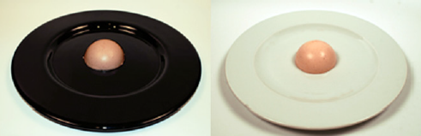

- ¿Qué forma tendrá la matriz de datos en SPSS?
Habrá 50 filas, una por cada participante,
Respecto a las columnas hay: 1) intensidad percibida plato negro; 2) intensidad percibida plato blanco; 3) calidad percibida plato negro; 4) calidad percibida plato blanco; 5) edad; y 6) género.
Técnicamente 50x6.
Veréis no obstante en la matriz de SPSS una séptima columna (50x7), que sería relevante añadir, al menos a nivel exploratorio: el orden (la mitad de los sujetos van de plato blanco y negro, y la otra mitad de plato negro a blanco). Si se observa que el “orden” de los platos no afecta los resultados, pues entonces no se incluye en los análisis. Pero a veces en los diseños intra-sujetos como el que tenemos aquí hay efectos de “arrastre”, al tomar el mismo producto (la mousse de chocolate) dos veces.
- ¿Cuáles son la/s variable/s independiente/s y dependiente/s?
La variable independiente es: Color del Plato (blanco, negro).
Se podría considerar que “Orden” es otra variable independiente, más debido al diseño intra-sujetos que otra cosa. “Orden” la podéis añadir o no como variable independiente.
Tenemos dos variables dependientes: 1) intensidad percibida y 2) calidad percibida.
- Los datos están en http://www.uv.es/mperea/platos.sav. ¿Hay un efecto del color del plato sobre la “intensidad” del sabor? Indica cómo lo puedes saber (gráficos, estadísticos)
Dado que “color” del plato se ha manipulado intra-sujetos, lo más sencillo es restar las dos columnas de “intensidad” (dif_int_negro_blanco=intensidad plato negro – intensidad plato blanco, por ejemplo). Si realmente no hay efecto del color, debe salir una media/mediana de la diferencia de aproximadamente 0. Y si no, pues es que hay cierto efecto del color del plato sobre la gradación de la intensidad del sabor.
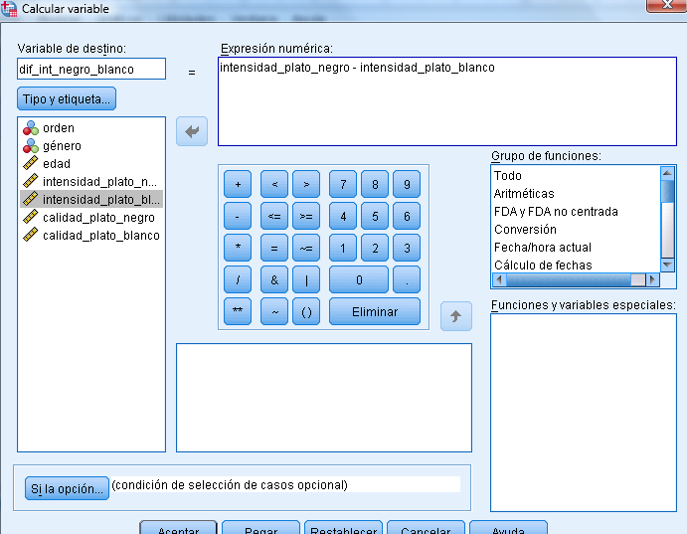
Y ahora es ir a Explorar, y ver la tabla de estadísticos y el diagrama de caja y bigotes
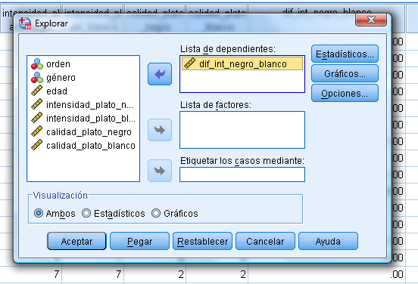
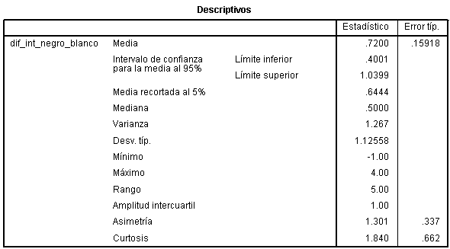
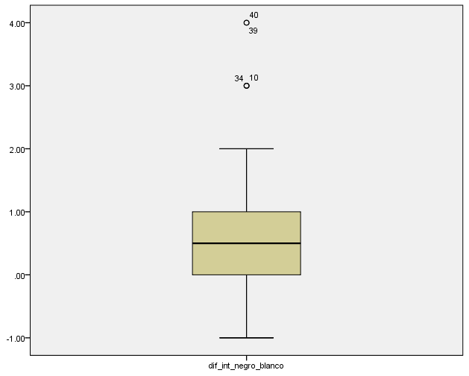

Se observa que, en general, las personas de esta muestra han percibido como más intenso la mousse en plato negro que en plato blanco. El efecto no es muy grande (menos de 1 punto) pero es bastante consistente. Observar que hay 4 puntuaciones atípicas, de participantes que prefieren con mucha claridad la mousse en plato negro que sobre plato blanco. (Estas 4 personas son las que han hecho que la asimetría en el índice proporcionado por SPSS sea positiva, porque mirando la caja, la distribución no parece asimétrica a primera vista.)
(Inciso: en el artículo original, el efecto obtenido es el contrario, o sea que estos datos serían una “no replicación”.)
- ¿Está el efecto de la pregunta anterior modulado por la variable género? Es decir, ¿es el efecto similar en hombres y en mujeres?
Es indicar “género” como factor en los análisis. Yendo a Explorar.
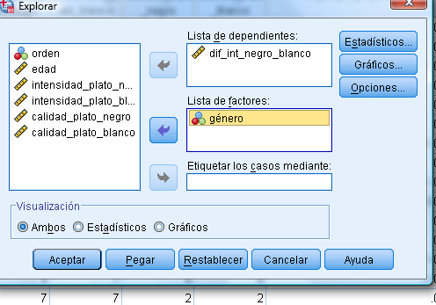
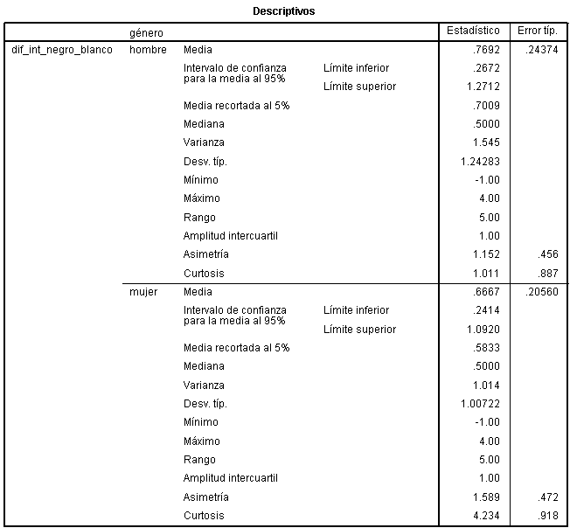
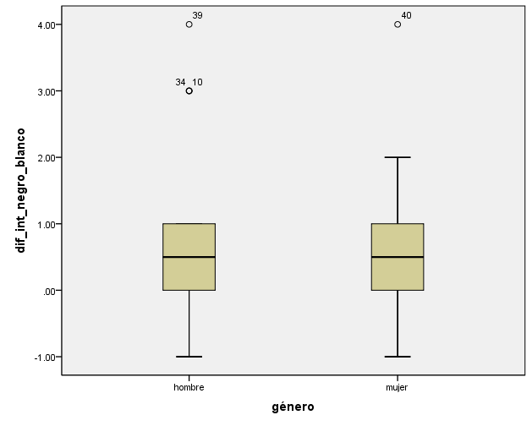
Los efectos del color de plato sobre la intensidad percibida son muy similares en hombres y en mujeres, como se aprecia en los gráficos de caja. Las muy pequeñas diferencias que se ven en las medias se deben esencialmente a los 3 valores extremos para los hombres (y solamente uno para las mujeres).

- Pensemos que creamos 3 grupos de sujetos: 21-30, 31-40 y 41-50 (o sea, Recodifica edad en esos tres valores en la variable “edad_grupos”. ¿Está el efecto de la pregunta tercera modulado por la variable “edad” empleando “edad_grupos”? ¿Qué otra opción tenemos para ver el efecto de la variable “edad” (Tema 5)?
Hemos de ir a Recodificar en Distintas Variables (Menú de Transformar) y crear los 3 grupos. Y esta nueva variable “edad_grupos” ponerla como factor en Explorar (en lugar de “género” que teníamos antes).
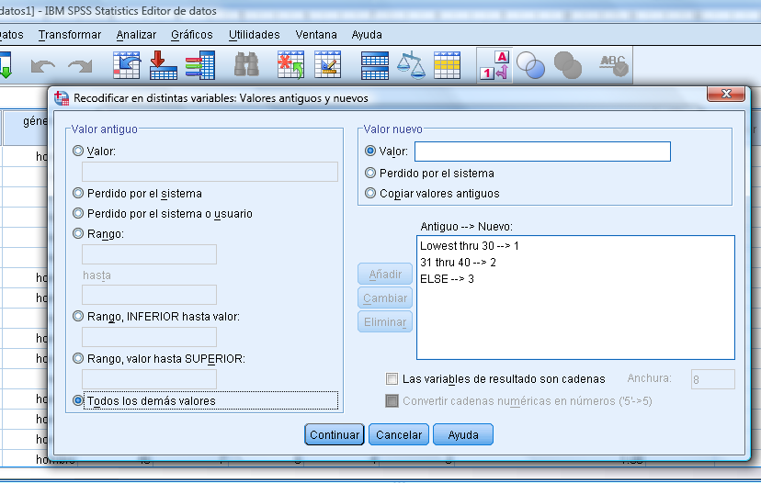
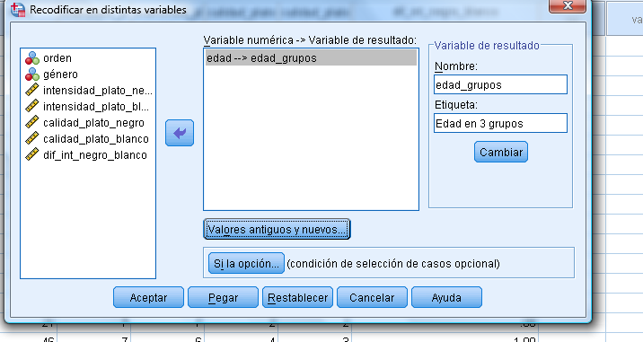
Podríamos indicar en la pestaña de valores, indicaciones de las edades de los grupos
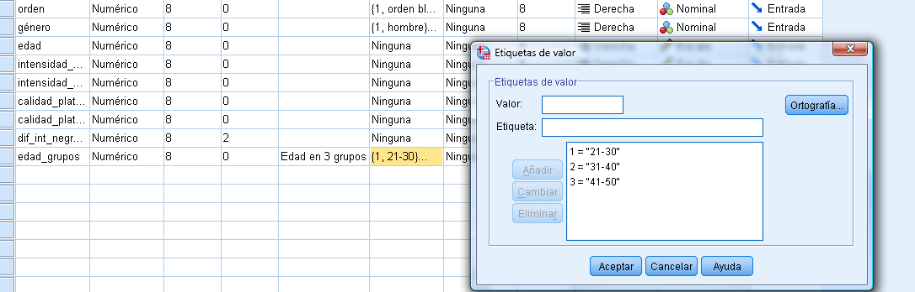
Y ahora ir a Explorar
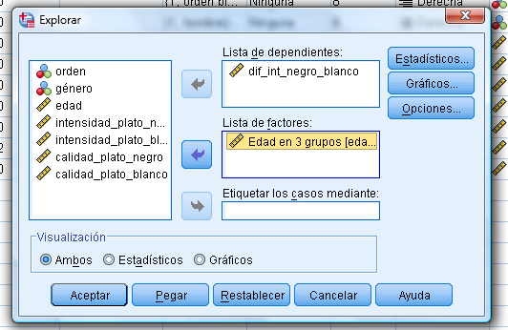
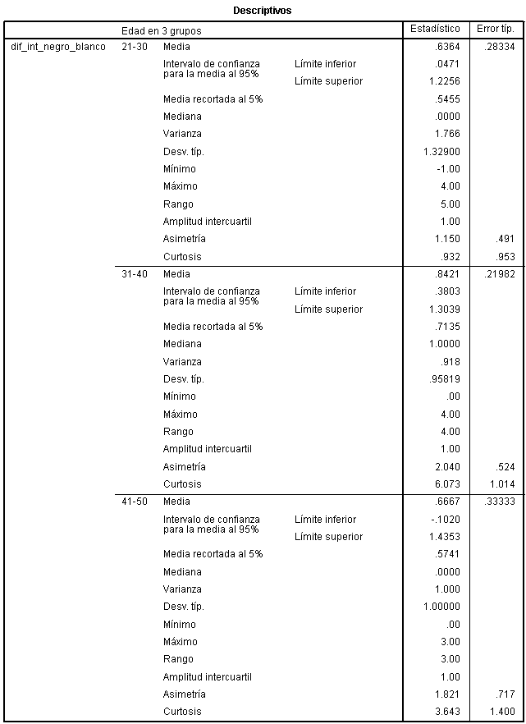
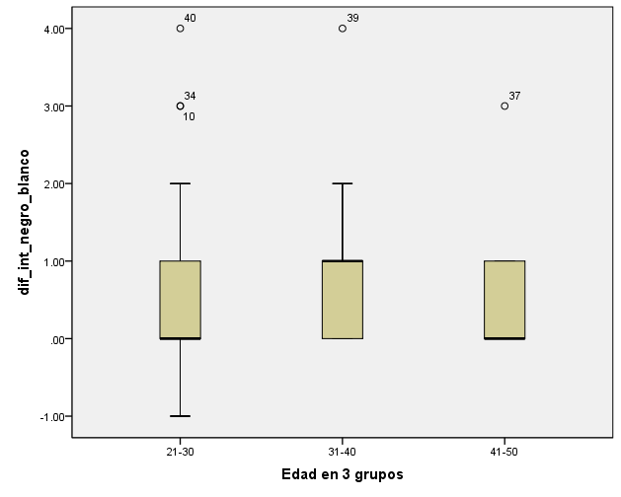
Se observa que las cajas se solapan totalmente, y las medias de los 3 grupos son muy similares. Por tanto, se no aprecian diferencias claras de que el efecto del color del plato en la intensidad del sabor se encuentre modulado por la edad de las personas.

Una opción seguramente mejor para ver la relación que buscábamos era examinar la relación entre “edad” (como variable continua) y “diferencia en intensidad” (continua) con un diagrama de dispersión –que lo veremos en el Tema 5. Yendo a Gráficos, tenemos:
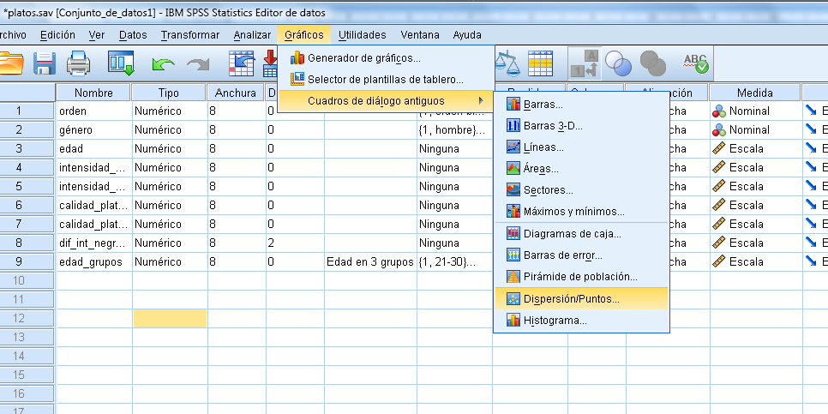
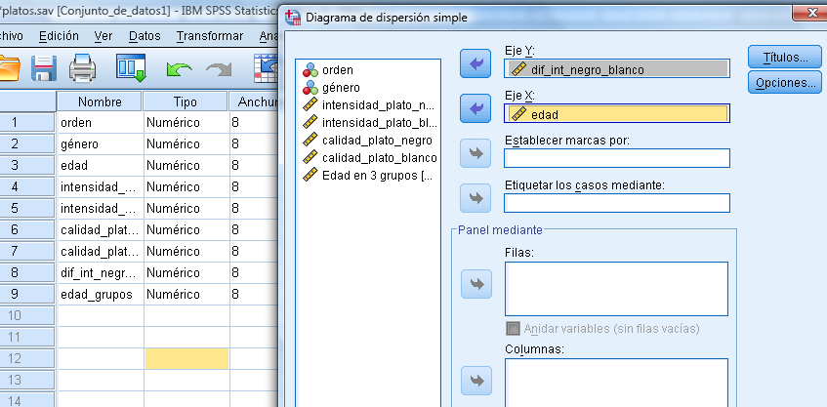
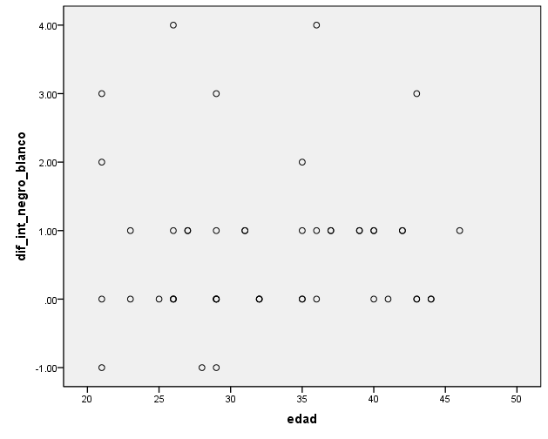
No se aprecia relación entre ambas variables en este gráfico, que es consistente con los análisis anteriores.
- Efectúa los análisis similares a las preguntas 3-5 con la variable “calidad” del plato
Es efectuar los mismos pasos que antes, pero con “calidad” del plato en lugar de “intensidad”.
Efectuaremos la fórmula de “calidad plato negro” - “calidad plato blanco” en “dif_calidad_negro_blanco”.
Globalmente, tenemos
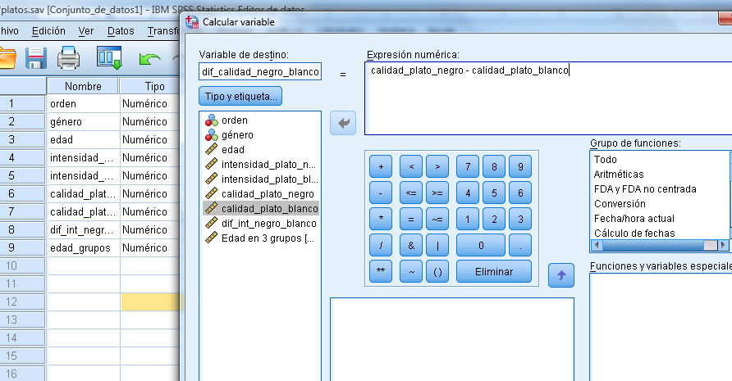
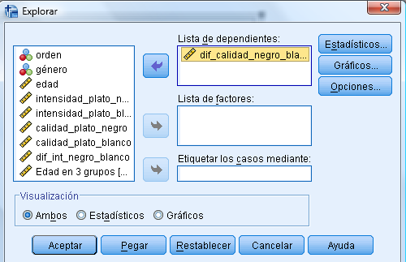
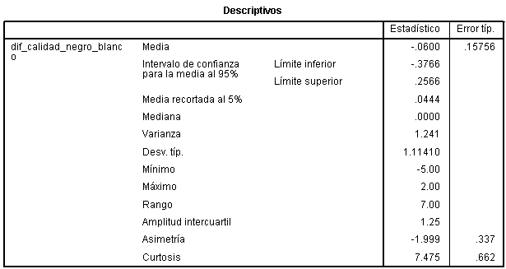
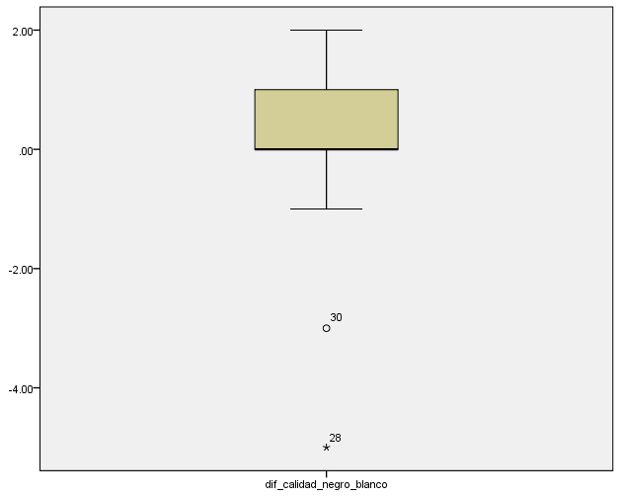
Las diferencias entre la calidad percibida debida al color del plato son mínimas, la media es -0.06. Observar que SPSS indica asimetría negativa (Asimetría=-1.999) debido a las 2 puntuaciones atípicas (una puntuación atípica moderada y una puntuación atípica extrema)

Género
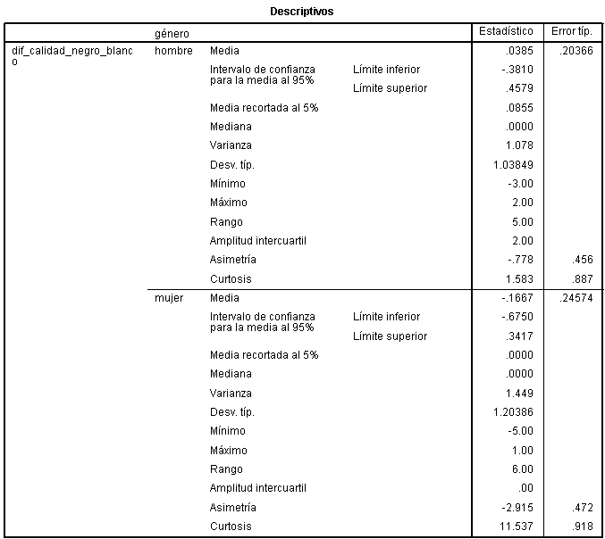
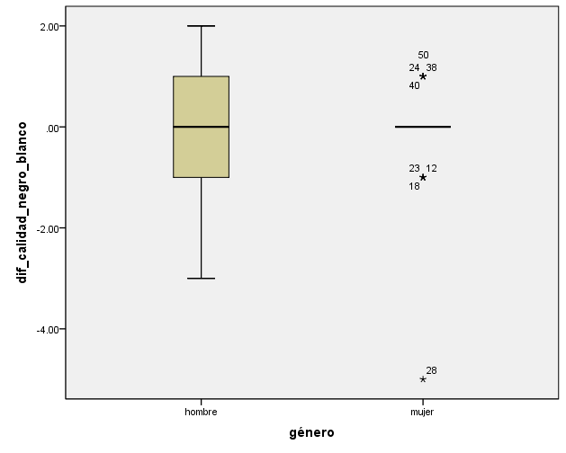
Si bien no hay diferencias en tendencia central (observar las medianas; las medias tampoco ofrecen diferencias apreciables), hay mayor variabilidad en el centro de la distribución en las percepciones de calidad hecha por los hombres, pero en el caso de las mujeres el P25 coincide con el P75 (o sea, que la caja es meramente una línea)

Edad_grupos
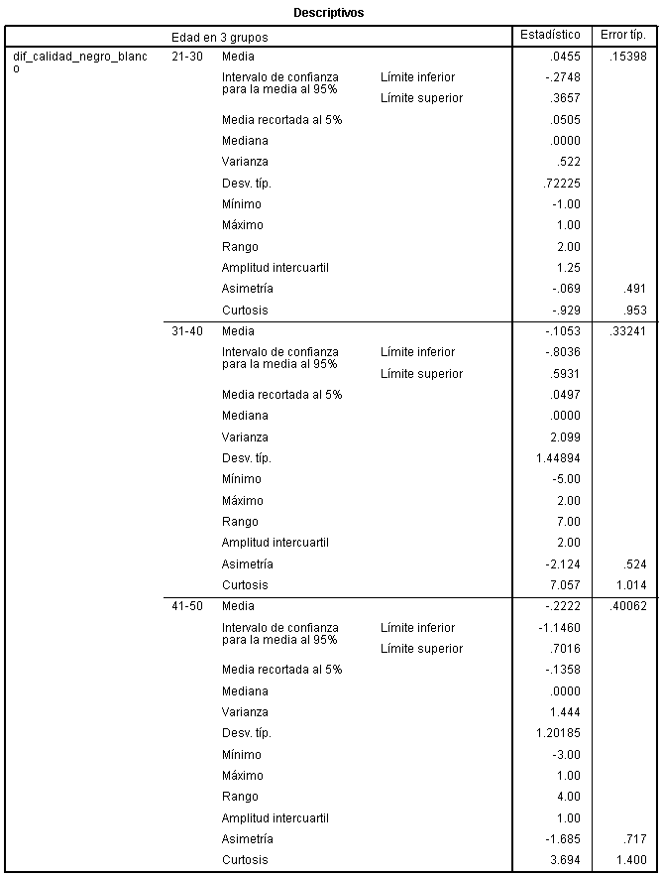
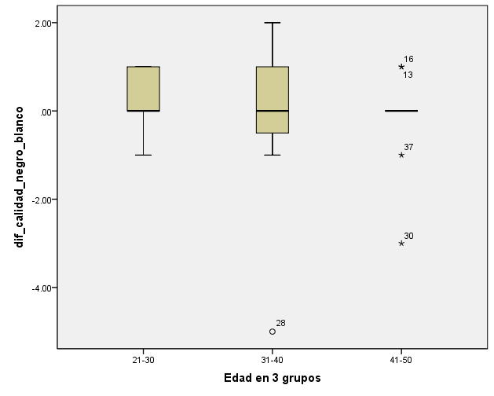
No se aprecian diferencias en tendencia central, globalmente no hay efecto del color del plato sobre la percepción de la calidad del plato. Pero sí se aprecia poca variabilidad en el centro de la distribución en el grupo de las personas más mayores (P75=P25).
- Globalmente, indica las conclusiones que puedes extraer.
Por una parte, se encontró un efecto del color del plato sobre la percepción de la intensidad del sabor del mousse de chocolate –en estos datos hubo mayor intensidad cuando el plato era negro (en el artículo original salió más intensidad cuando el plato era blanco). Este efecto no se encuentra modulado por la edad o el género de los participantes. Por otra parte, el color del plato no tuvo efecto alguno sobre la percepción de la calidad de mousse.
Sería interesante ofrecer las medias y desv.típicas de los grupos, no solamente de las diferencias. Esto se consigue fácilmente yendo a
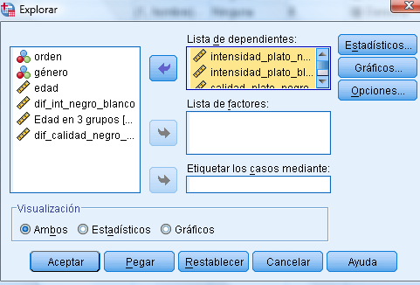
Y así tener la tabla de medias, o bien un gráfico a partir de las medias, como de hecho hacen los autores del artículo.
Otras preguntas
A1. ¿Crees que emplear estadísticos robustos de tendencia central va a cambiar el patrón de datos?
No demasiado, dado que tenemos una escala de 1 a 10. Por tanto los datos atípicos no pueden ser demasiado atípicos (no puede haber un 70 o un 200 en los datos, solamente datos de 1 a 10) y no pueden afectar demasiado la media aritmética. Pero si queremos comprobarlo, veamos el caso de las diferencias en intensidad y miremos los estadísticos robustos (resistentes) de tendencia central y lo que teníamos antes.
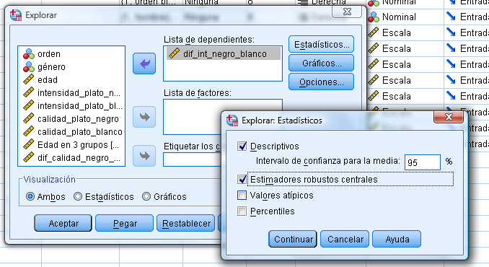

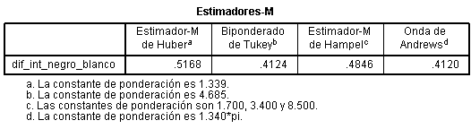
La tendencia central es similar, algo menor en los estadísticos robustos que en la media aritmética porque los estadísticos robustos dan menos ponderación a las puntuaciones extremas que tenemos (y que afectan más a la media) –que en nuestro caso son relativamente altas (dentro del escaso rango de puntuaciones).
A2. ¿Cómo puedes saber si en la muestra había más hombres que mujeres con SPSS?
Es calcular la moda. En la opción de Frecuencias, hacer clic en Moda. O mirar el diagrama de sectores, que incluso es lo más sencillo de ver.
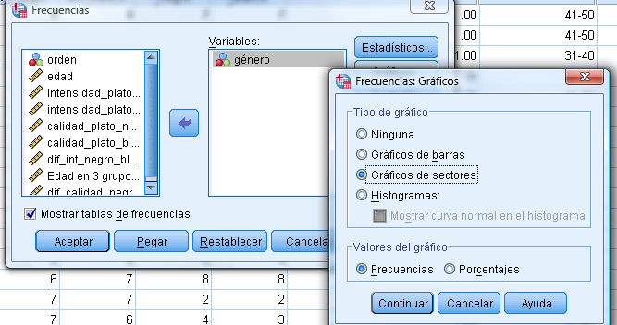
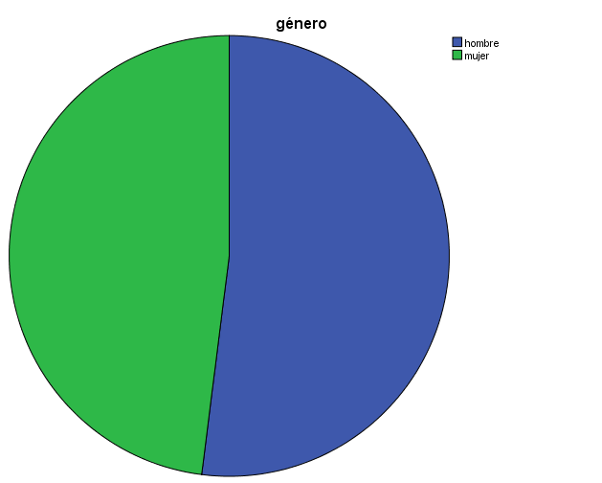
Hay más hombres que mujeres en la muestra. Se aprecia también en la tabla de frecuencias (26 y 24 respectivamente):
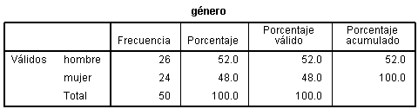
A3. ¿Cómo saber los percentiles 10 y 90 de “edad”? ¿Y el 31?
Es ir a Frecuencias e indicarlos. En el caso de digamos, la “edad” los valores son los siguientes:
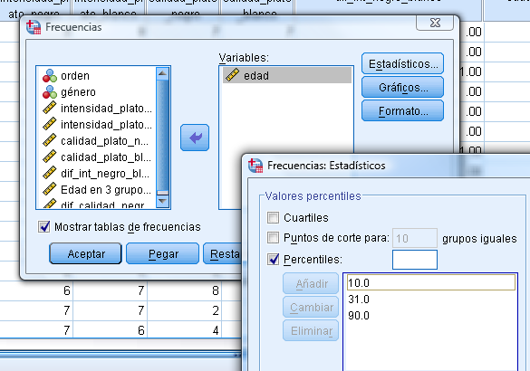
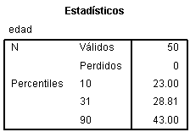
Los percentiles 10 y 90 (dos de los más habituales) los podríamos haber obtenido yendo a Explorar y pulsando Estadísticos y con clic en Percentiles (que ofrecen varios de los más comunes, en una tabla), como sigue:
